Муниципальное автономное дошкольное образовательное учреждение «Детский сад № 65»

«Развивающие бусины»

Кириллова Анна Степановна

Воспитатель

**Актуальность:** актуальность данной темы заключается в том, что обычно ребёнок, имеющий высокий уровень развития мелкой моторики, умеет логически рассуждать, у него достаточно развиты память, внимание, связная речь. Следствие слабого развития мелкой моторики руки – общая неготовность большинства современных детей к письму или проблемы с речевым развитием, с чем я и столкнулась в своей работе с детьми дошкольного возраста.

Учитывая важность проблемы по развитию мелкой моторики, провожу с детьми углубленную работу в этом направлении, взаимодействуя с родителями и специалистами детского сада.

**Цель представляемой практики:** развивать мелкую моторику рук, зрительно-двигательную координацию.

**Приоритетные (ключевые) образовательные результаты, заданные или достигаемые в представляемой практике:** в процессе игры развивается ручная умелость, зрительно-двигательная координация, необходимая для подготовки руки к письму. Ребенок успешно овладевает письмом. Совершенствование ручной моторики способствует активизации моторных речевых зон головного мозга и вследствие этого – развитию речевой функции.

**Описание практики:** Дидактическая игра «Развивающие бусины» представляет собой набор разноцветных бусин с дополнительным материалом, который усложняется с возрастом или с навыками ребенка.

Материалы, используемые в дидактической игре: стаканчики-непроливайки разных цветов, бусины разных цветов, пинцеты, маленькие ложечки, синельная проволока 0,6X30 см., схемы-карточки с цветными кружочками, цифрами.

Варианты игр, упражнений и массажа:

**-** Игра-сортировка: - раскладывать цветные бусины в соответствии с цветом крышечки на стаканчике. Раскладывать бусины по стаканчикам можно несколькими способами: пальчиками (ребенок осваивает щепоточный захват), ложечкой, пинцетом (у ребенка развивается координация движений).

Цель игры: учить сортировать бусины по цвету, закреплять знание цветов; развивать зрительное восприятие и внимание, мелкую моторику рук, зрительно-двигательную координацию, логическое мышление.

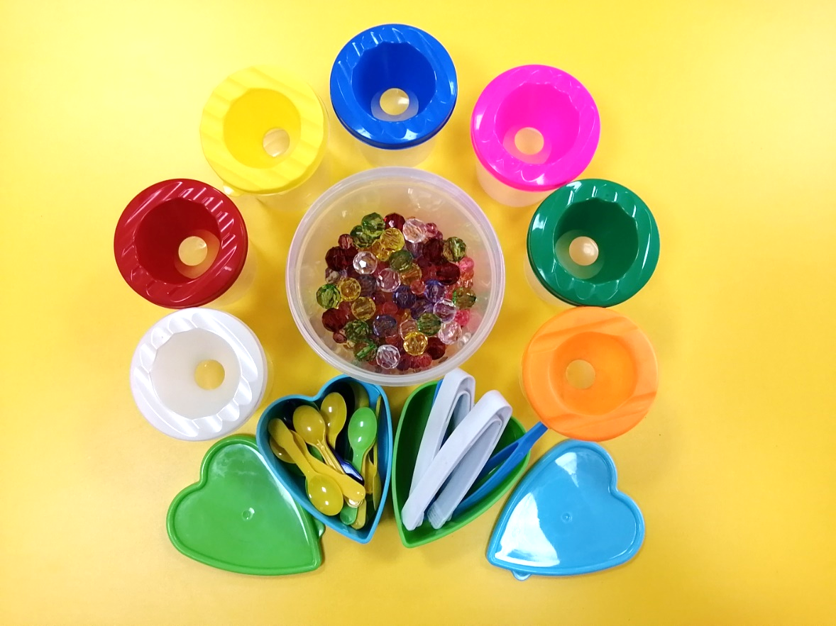

- Игра - шнуровка "Повтори по образцу": - нанизывать бусины на шнурок, в соответствии схемой.

Цель игры: развивать мелкую моторику рук, зрительно-двигательную координацию, логическое мышление.

- Игра - шнуровка "Соотношение количества бусин с цифрой": - нанизывать бусины на шнурок в соответствии с цифрой.

Цель игры: закрепить знания цифр, учить соотносить количество предметов с цифрой; упражнять в сравнении двух предметов; развивать представление о равенстве и неравенстве групп предметов; воспитывать усидчивость, умение слушать.

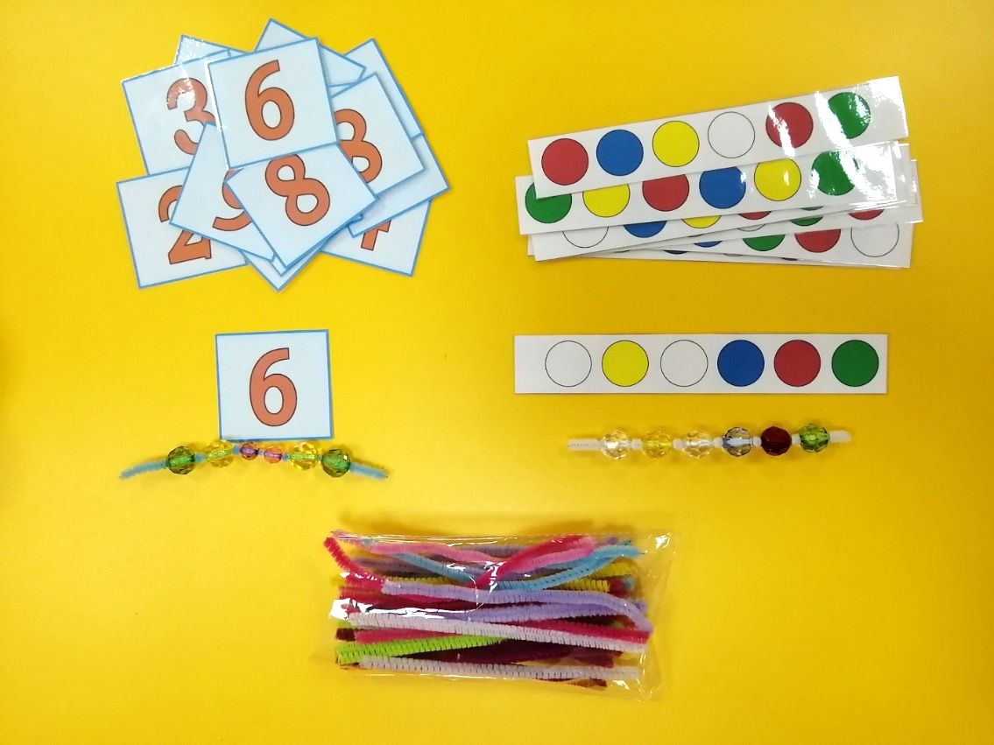

- Массаж кистей и пальцев рук – катать бусину между ладошек круговыми движениями, вперёд-назад, вправо-влево.

- Упражнение 1: брать бусину с ладошки пальцами левой/правой руки по очереди: большим+указательным, большим+средним, большим+безымянным, большим+мизинцем.

- Упражнение 2 – «стрелять» пальчиками по бусине целясь в предмет (киндер-игрушки).

Цель массажа и упражнений: развивает мануальные способности рук, способствует быстрому усвоению навыков письма, развивает и активизирует речь и концентрирует внимание у дошкольников. Массируя рефлекторные участки, мы избавляемся от разных заболеваний, добиваемся значительного повышения работоспособности и настроения.

**Выводы:** игра разработана с учетом возрастных особенностей детей и актуальностью проблемы.

Использование пальчиковых игр, игровых упражнений, пальчикового массажа вызвало положительную реакцию и интерес у детей, они с желанием выполняли упражнения, пользовались игрой в свободной деятельности.

Речевая активность детей возросла, их речь стала более ритмичной, эмоциональной, у дошкольников развилась память, внимание, логическое мышление.